软件运行需要.net4.0或者4.0以上运行环境

输出文件默认名为 SSOutFile

打包文件里的 同桌的你 为标准Wav文件 可用它测试加密4.2MB以下的文件

**此版本为演示版本 混合系数被固定在4 不公开软件源码 若怀疑软件作者真实性可提供数字签名**

**责任声明：**

**本软件只是在技术上提供一种全新的隐蔽信息传递方式，对于使用软件造成的所有影响和后果，软件作者概不负责。**

使用方法：

打开软件，等待加载完毕后进入功能选择页面，可选择加密或解密

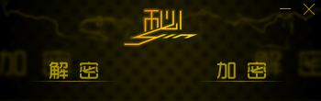

加密文件：

1.选择用来加密的母音频文件（文件格式为标准WAV文件，可用程序目录下用作测试的同桌的你）

2.选择需要加密的文件，打下控制在4.2MB以下

3.选择输出文件的路径

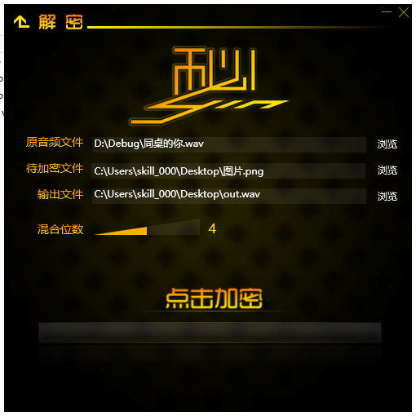

4.点击加密

5.**加密完成后可以在输出路径下看到加密后的音频文件，文件大小不变，音质不在人耳范围内产生变换。**

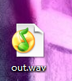

解密文件：

1. 选择被加密过的音频文件
2. 选择音频文件里隐藏文件的输出目录
3. 点击解密

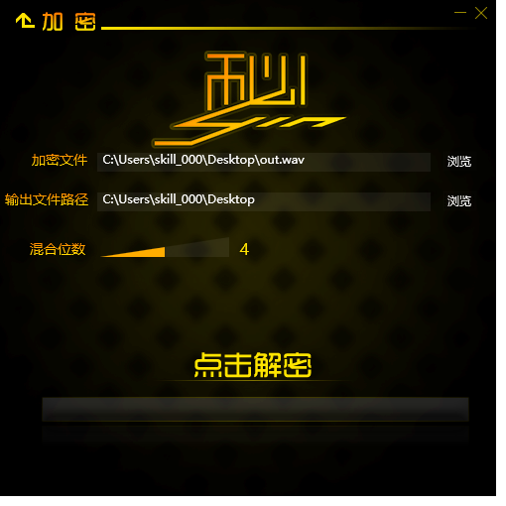

1. 在输出目录能看到被加密在音频文件里的文件

